«МУЗЕЙ, КОТОРЫЙ ВДОХНОВЛЯЕТ»
В весенние каникулы группа ребят краеведческого отряда «ЛиКБез» МБОУ Юшалинская СОШ №25 посетили Троицкий историко - краеведческий музей, который расположен на железнодорожной станции Талица, в 40 км от станции Юшала.
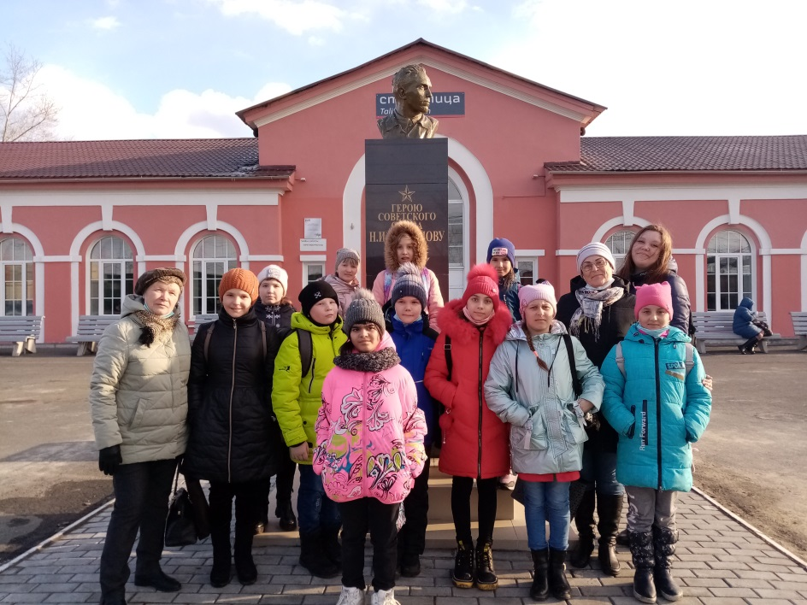
Нас встретила экскурсовод Мария Геннадьевна Серкова, которая познакомила с экспозициями музея: «Поклевские – Козелл в Талице», «Горница», «Предметы быта и домашняя утварь», «Быт посёлка в годы Великой Отечественной войны» «Естественно- научная экспозиция», и другие. Мария Геннадьевна рассказала, что визитной карточкой Троицкого историко – краеведческого музея является коллекция домашнего текстиля и одежды. За 28 лет существования музея музейное собрание насчитывает около 6 500 предметов различных коллекций.
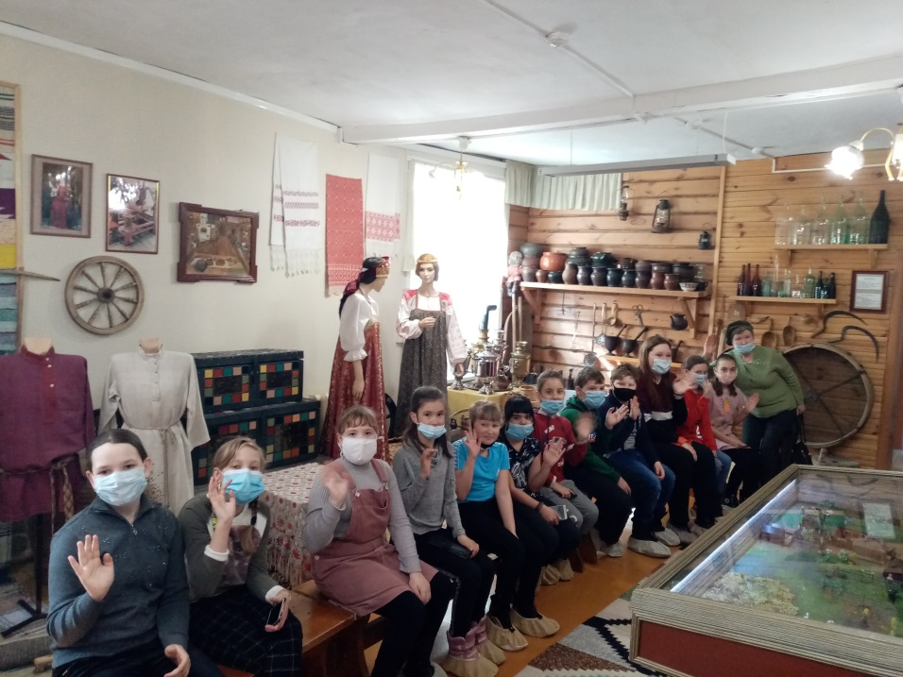

Для нас особенно интересной стала экспозиция «Станция «Поклевская», так как мы, юные краеведы, музееведы планируем создание своей экспозиции об истории железнодорожной станции Юшала. С большим интересом рассматривали экспонаты: сигнально-осветительный фонарь, пуговицы, газету «Гудок», сигнальные флажки, документы железнодорожников разных лет.
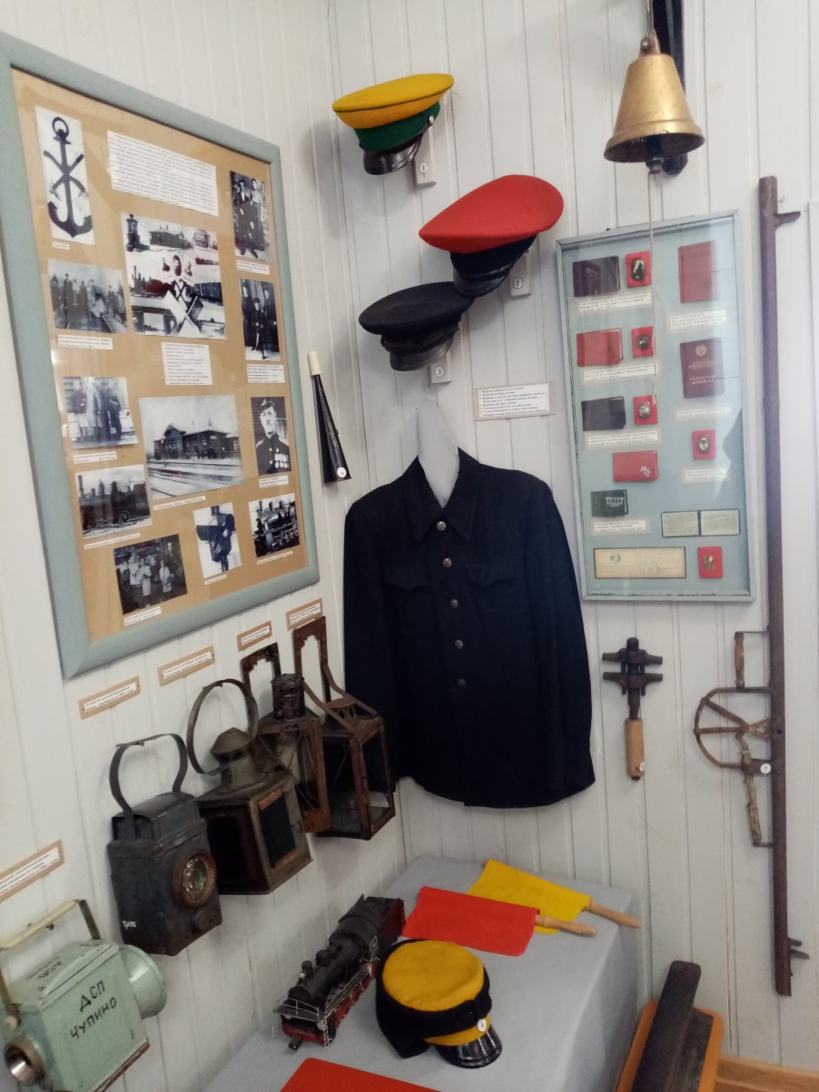
Экскурсовод познакомила нас с железнодорожными профессиями: дежурный по станции, дежурный стрелочного поста, составитель поездов, кондуктор, проводники, путейцы, обходчики, осмотрщики вагонов.

Нам очень понравился Троицкий историко - краеведческий музей своей особой атмосферой самобытности, доброжелательности, гостеприимства.
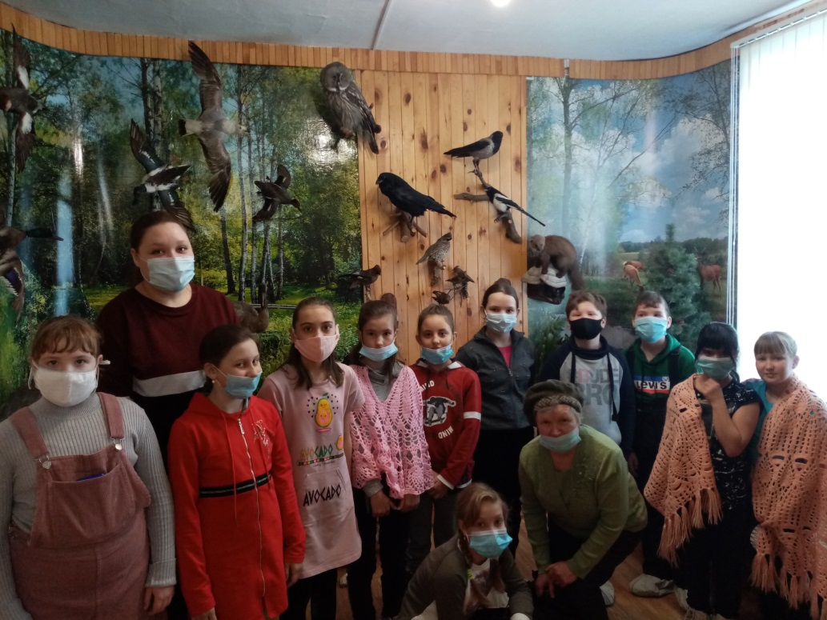

Посещение музея вдохновило нас на энергичную поисковую работу: в течение десяти дней мы приняли в дар от жителей посёлка: форму проводника, трудовую книжку железнодорожника, фотографии, грамоты, атлас железных дорог 1968 года, сигнальные флажки. Надеемся, что ко Дню железнодорожника наша экспозиция примет первых посетителей.

